1. **Le synchronisme des cycles sexuels :**

Deux séries d’expériences sont effectuées chez des souris afin de préciser la nature des relations entre l’hypophyse, les ovaires et les conduits génitaux.

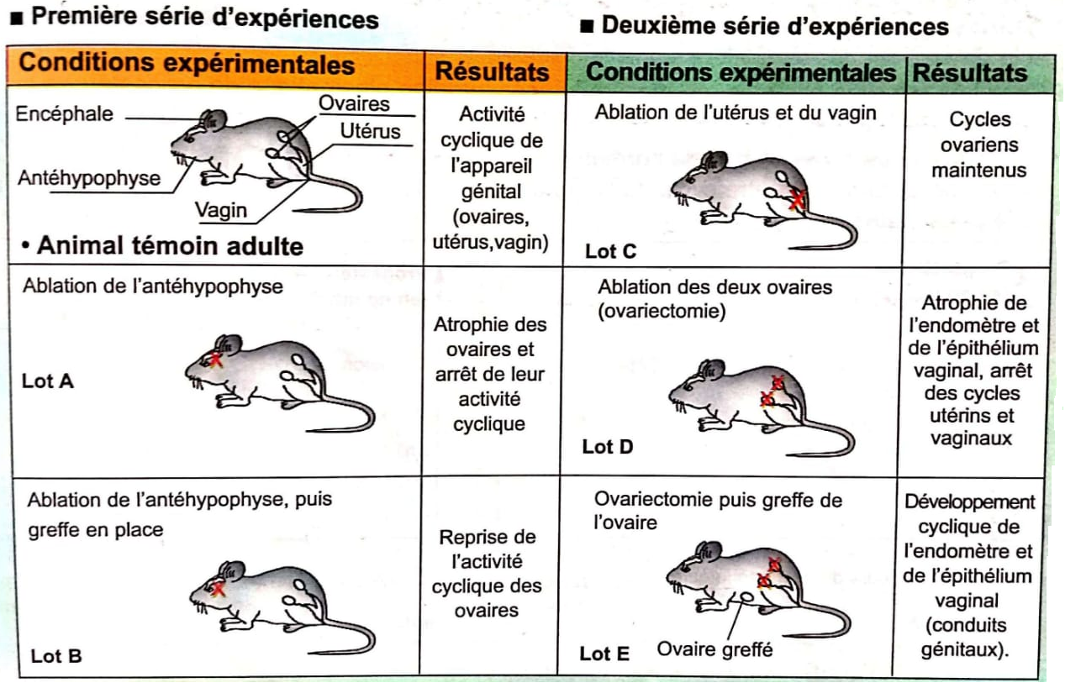

**Le synchronisme des cycles sexuels :**

1. Déterminer l’objectif de l’expérience realisée avec le lot A.

**Déterminer le rôle de l’antéhypophyse dans le fonctionnement des ovaires.**

1. a. Formuler l’hypothèse testée par l’expérience realisée avec le lot B.

**Hypothèse testée par l’expérience realisée avec le lot B : peut-être l’antéhypophyse** **contrôle l’activité des ovaires par voie sanguine.**

b. Les résultats obtenus valident-ils l’hypothèse formulée ? Justifier.

**L’ablation de l’antéhypophyse des souris du lot A entraîne l’atrophie des ovaires et l’arrêt de leur activité cyclique et la greffe de l’antéhypophyse entraîne la reprise de l’activité cyclique des ovaires et puisque le lien entre le greffon et le reste de l’organisme se fait par la circulation sanguine donc l’hypothèse est validée.**

1. Interpréter les résultats de la deuxième série d’expériences et dégager les relations qui existent entres les ovaires et les conduits génitaux.

**Pour le lot C, en l’absence de l’utérus et du vagin, les ovaires maintiennent leur activité cyclique normale. Ceci montre que l’utérus et le vagin n’ont pas d’effet sur les ovaires.**

**Puisque l’ablation des deux ovaires chez les souris du lot D provoque une atrophie de l’endomètre et de l’épithélium vaginal avec arrêt des cycles utérins et vaginaux ceci montre que les ovaires contrôlent le développement de l’activité cyclique de l’endomètre et de l’épithélium vaginal.**

**Puisque la greffe de l’ovaire après ovariectomie (lot E) est suivie d’une reprise de l’activité cyclique des conduits génitaux (développement cyclique de l’endomètre et de l’épithélium vaginal) ; ceci montre que ce contrôle ovarien s’effectue par voie sanguine.**

**On peut donc déduire que les ovaires contrôlent le développement de l’activité cyclique de des conduits génitaux par voie sanguine.**

1. Nommer la/les glande(s) endocrines présentées dans les expériences précédentes et préciser le/les organe(s) cible(s) de chaucune d’elles.

|  |  |
| --- | --- |
| **Glande endocrine** | **Organe cible** |
| **Antéhypophyse** | **Ovaires** |
| **Ovaires** | **Endomètre et épithélium vaginal** |